Домашнее задание по сольфеджио 7 класс от 04.10, 06.10.2022

- Транспонировать в тетради ТОЛЬКО первые 8 тактов данной мелодии в тональность Cis-dur
(Кто-то уже успел сделать транспонирование еще на уроке - тем ребятам нужно просто выучить наизусть)
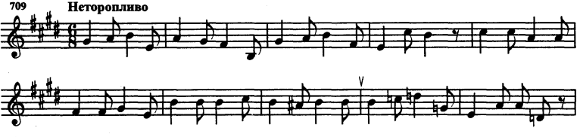
- Выучить наизусть данный фрагмент в тональности Сis-dur с дирижированием. (Прежде чем приступать к пению, распойтесь по гамме в новой тональности, спойте трезвучие и опевание устойчивых ступеней)

Дорогие ребята и родители!
По всем вопросам (непонятная тема, трудности с домашним заданием и др.) можно и нужно писать мне на почту darsert.solf@gmail.com

